Petak, 14. 1. 2022.

1. sat ***Hrvatski jezik***

Slovo Dd – vježbanje

**Uvodni dio**

Promotri GALERIJU SLIKA: <https://www.e-sfera.hr/dodatni-digitalni-sadrzaji/2c1dd157-9bd5-4192-ac4c-1f0d6d24431e/>

Imenuj predmete u galeriji slika, rastavi riječi na slogove, pokazuj za svaki glas jedan prst.

Pročitaj i riješi zagonetku!

*Ja sam malen, ali mnogo toga znam,*

*uvijek rado pitanje odraslome dam.*

*Volim igru i prijatelje,*

*jer ja sam čovjek – ja sam \_\_\_\_\_\_\_\_\_\_\_\_. (dijete)*

**Glavni dio**

ČITAONICA: pročitaj pjesmu Dnevni red : <https://www.e-sfera.hr/dodatni-digitalni-sadrzaji/2c1dd157-9bd5-4192-ac4c-1f0d6d24431e/>

O čemu pjesma govori?

Što ti se u pjesmi svidjelo?

Zašto je oko dvanaest sati na redu igra Velikih spremača?

Igraš li se ti kada igre Velikih spremača? Koja je tvoja najdraža igra?

SLAGALICE: <https://www.e-sfera.hr/dodatni-digitalni-sadrzaji/2c1dd157-9bd5-4192-ac4c-1f0d6d24431e/>

Prepiši u pisanku dvije rečenice iz početnice na str. 41.

DIKTAT

DOM, DJED, RODA, DANKO

DANAS JE DIVAN DAN.

DAMIR SADI DRVO.

DORA MU DONOSI VODU.

Odigraj igru DAN-NOĆ sa ukućanima.

Ako u riječi ima glas D, onda je dan i ostaješ stajati. Ako u riječi nema glasa D, onda je noć i moraš čučnuti. Igrajte na ispadanje!

Riješi radnu bilježnicu, str. 40. i 41.

**Završni dio**

Osmisli igrokaz na temelju pjesmice s početka. Uvježbaj ga i uprizori sa svojim ukućanima.

2. sat ***Matematika***

Brojevna crta – obrada

**UVODNI DIO**

1. Riješi zadatak u uvodnom dijelu udžbenika str.70. pod naslovom ZNAM.

Što znamo? (*brojiti, pridružiti skupu broj, pisati brojeve brojkom*)

1. Pogledaj brojeve. Što s njima nije u redu? *( Nisu napisani po redu, pobrkani su.)*  
    4 2 1 5 3
2. Brojevi imaju svoju vrstu, baš kao i vi kad počinjemo sat tjelesne i zdravstvene kulture pa stanete u vrstu, u toj vrsti svaki broj ima točno određeno mjesto na kojemu mora stajati, a danas će učiti o tome.

**SREDIŠNJI DIO**

1. Pogledaj prezentaciju:

[C:\Users\Administrator \Desktop\brojevna\_crta.ppsx](file:///C:\Users\Administrator \Desktop\brojevna_crta.ppsx)

Zašto je brojevna crta dobila upravo takvo ime? *( Sastoji se od brojeva poredanih   
 po točno određenom redoslijedu)*

1. Promotri dolje prikazanu sliku brojevne crte. Na njoj je istaknut broj. Odredi brojeve koji su manji te brojeve koji su veći od istaknutog broja!

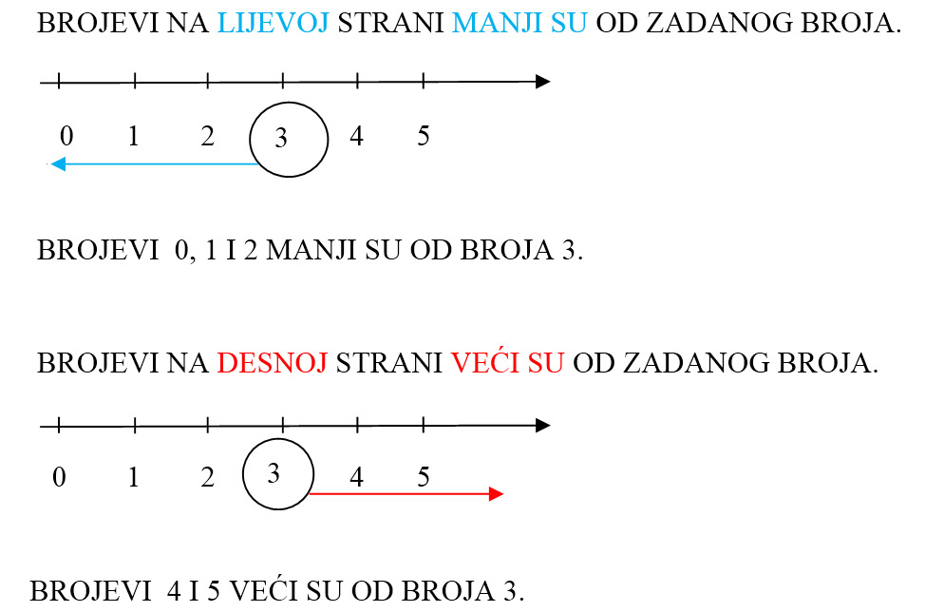

1. **Ponovimo:**

**Gdje se na brojevnoj crti nalazi prethodnik nekog broja u odnosu na taj broj? Gdje se na brojevnoj crti nalazi sljedbenik nekog broja u odnosu na taj broj?**

1. Riješi zadatke iz udžbenika na str. 71.

**ZAVRŠNI DIO**

1. Otvori poveznicu, zabavi se i ponovi:  
   <https://www.e-sfera.hr/dodatni-digitalni-sadrzaji/606df995-afbf-408b-b9c6-56732456f27d/> (primijeni znanje)
2. Domaća zadaća – zbirka zadataka, 59. str. ( tko ima)
3. Plan ploče:  
   **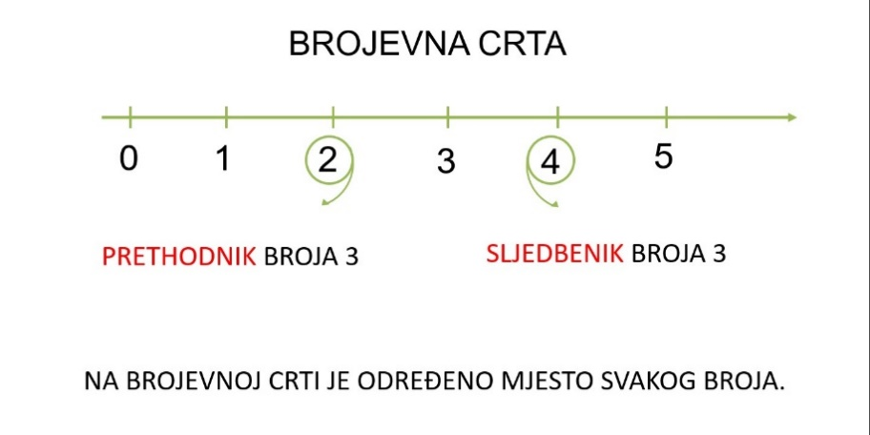**

3. sat ***Likovna kultura***

Udžbenička jedinica: Ritam geometrijskih likova

**UVODNI DIO:**

1. Zaštiti površinu na kojoj ćeš raditi podlogom. Pripremi kolaž papir, škare, ljepilo.

  

1. Ponovimo!

Kolaž papir možemo rezati ili trgati. Rezanjem izvodimo glatke rubove, dok trganjem oblikujemo nepravilne, istrgane rubove. Manje likove lijepimo na veće, kad posložimo sve likove lijepimo ih na podlogu. Likovi se mogu preklapati.

c) Osim kolaža iz vaših mapa postoji i kolaž iz časopisa.  
Papir iz časopisa specifičan zbog različitih motiva i uzoraka koje možemo koristiti. Evo primjera likovnih radova nastalih od kolaža iz časopisa.

 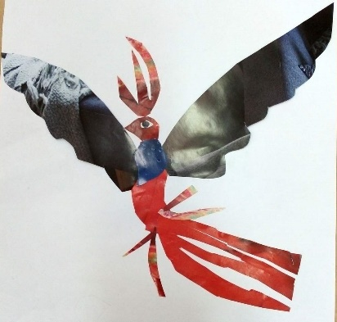 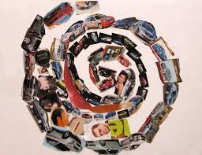

1. Pokušaj škarama izrezati kvadrat? Sada rukom istrgaj traku kolaža? Što ti je lakše?
2. Nabroji geometrijske likove koje znaš? Kako se zove ovi geometrijski likovi? Zašto se zovu geometrijski likovi? Mogu li se oni razlikovati, kako? Likove možemo nizati po nekom redu ili rasporedu.

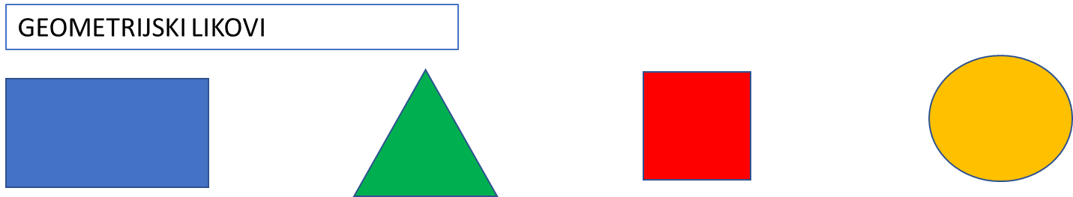

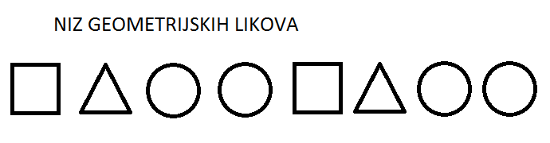

1. Promotrimo fotografiju pahulje. Ona se sastoji od puno crta i njen je oblik pravilan, geometrijski.   
   Ne postoje dvije iste pahulje, postoji puno sličnih oblika i puno njih stvaraju ritmično gibanje (ritam).

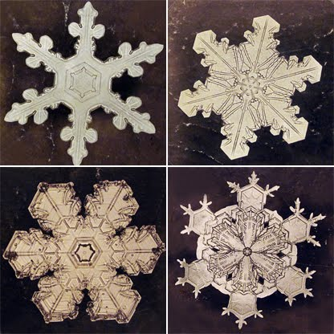

1. Kakav osjećaj ostavlja snježna pahulja. Mekana je, nježna, hladna, topi se, mokra....

Jeste li bili na snijegu? Jeste li se igrali dok pada snijeg? Kakav osjećaj u vama bude pahulje u zraku?

Kada biste je morali opisati bojom kakva bi pahulja bila? (hladna, svijetla, mokra, siva, bijela, plava, srebrna...)

Odabrat ćemo nježne, pastelne, hladne tonove i papir iz časopisa koji ima samo tekst (dojam sivih tonova) za izvedbu pahuljice.

1. Prije nego što krenemo s realizacijom današnjeg likovnog zadatka, otpjevat ćemo pjesmu o pahuljama!  
   <https://www.e-sfera.hr/dodatni-digitalni-sadrzaji/08f4623f-cfca-4d96-8fc0-9451f1640df9/>

**SREDIŠNJI DIO**

1. Tvoj današnji likovni zadatak je da kolažem iz mape i kolažem iz novina, rezanjem i trganjem i lijepljenjem geometrijskih likova u različitim ritmovima izradiš pahulju.

Pahulju možeš zamijeniti kvadratom, krugom, trokutom te se ti likovi mogu izmjenjivati u ritmu, širiti se iz sredine ili kako ti želiš.

Nastoj da rad bude maštovit, razmisli o bojama, likovima pomoću kojih ćeš stvarati.

1. **Ponovi:**

**Koji je bio današnji zadatak? Koje si likovne tehnike koristio/ la?? Kako slikamo   
kolažom? Koji si način oblikovanja papira odabrao/ la? Kakve osjećaje izazivaju u tebi pahulje?**

1. Fotografiju rada pošalji u našu učionicu!

4. sat ***Tjelesna i zdravstvena kultura***

Povaljke u ležanju

Poskoci u mješovitom uporu uzduž švedske klupe

**Uvodni dio**

TRČANJE UZ GLAZBU

Kreći se (hodaj, trči, skači) u ritmu glazbe Proljeće:

<https://www.e-sfera.hr/dodatni-digitalni-sadrzaji/3a9122f6-30fc-4fb0-a553-4b9f88ea17e4/>

**Glavni dio**

Za prvu vježbu ti je potrebna meka podloga.

Zauzmi ležeći položaj na leđima, bradu i koljena približi koliko možeš i koljena obuhvati objema rukama (u tom su položaju vrat i leđa povijeni). Kratkotrajno se „ljuljaj“ na leđima.

Pogledaj video kako trebaš vježbati: https://www.youtube.com/watch?v=fccWwgB2SgY

SKAKANJE POPUT MAČKE

Upirući se rukama o tabure, klupu ili nešto slično, skači na tabure poslije sunožnog odraza, a zatim opet skoči na tlo. Kasnije pokušaj povezati i dva skoka tako da na tabure skačiš i s lijeve i s desne strane.

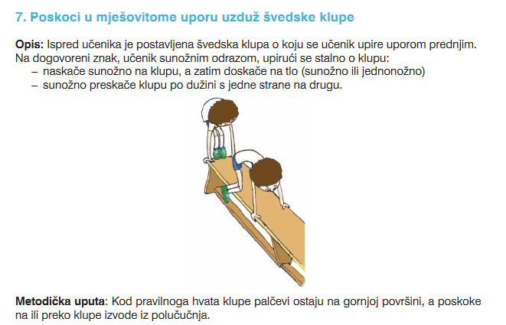

**Završni dio**

Kreći se kao na videu: https://youtu.be/9ugAQnaOah4